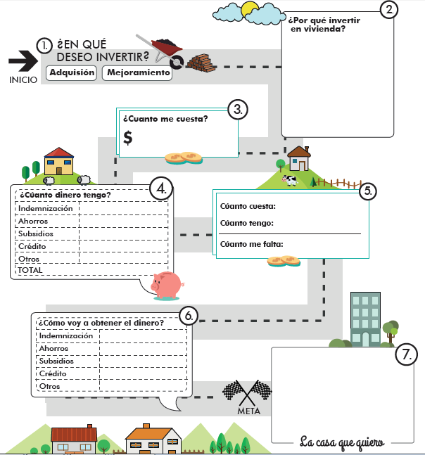

**Anexo 1:** Control de cambios

|  |  |  |
| --- | --- | --- |
| **Versión** | **Fecha del cambio** | **Descripción de la modificación** |
| V1 | 05/12/2017 | Creación del formato |